（様式１）
「技能士のいるお店」紹介ページ掲載依頼書

令和 年 月 日

千葉県技能士会連合会会長 様

私は、下記のとおり千葉県技能士会連合会における「技能士のいるお店」紹介ページの掲載を希望することを申し出ます。
なお、掲載依頼書（様式１）・確認書類・掲載申込書（様式２）をメールに添付し、
送信いたします。【申込先】メールアドレス：ginoushikai@chivada.or.jp
該当する方に〇をしてください | 新 規 ・ 継 続
氏 名 | フリガナ
住 所 | 〒 -
日中連絡の取れる電話番号
掲載の希望理由
技能士確認書類  (継続の場合は不要) | ◎添付該当書類を選択し、番号に〇を記入してください。  １ 技能検定合格証書の写し  ２ 技能士カードの写し  ３ その他技能士であることを証明するものの写し
（様式２）の写真について、「ＨＰ内の会員団体及び事業所紹介」のトップページに掲載してよいか  同意いただける場合には「同意します」に〇をしてください。（不定期での掲載となります） |  | 同意します ・ 同意しません
※継続の場合で、掲載記事に変更がない場合は、(様式１)のみの提出で構いません。

【事務局記入欄】
受付日 | 会員確認 | 掲載日 | 掲載終了日 | 備考

「技能士のいるお店」紹介ページ掲載申込書の説明

紹介ページ掲載申込書（様式２）のWordファイルの黒枠内にデータを作成します。
①会員様お名前・何級技能士・職種名・作業名
②会員様または作業風景の写真のデータ
③技能士の仕事・紹介・店名・店舗所在地などご自由にレイアウトをしてください。

ＨＰの「技能士のいるお店」紹介ページ掲載場所について
★ＨＰの会員団体及び事業所紹介に『技能士のいるお店』一覧表があります。
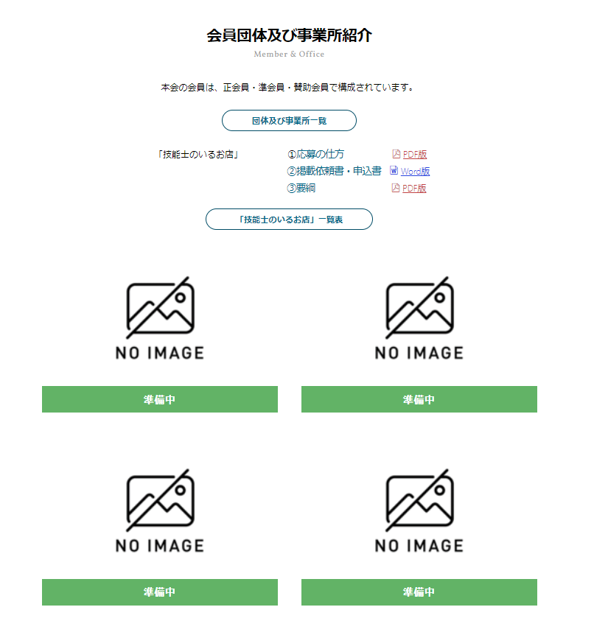
『技能士のいるお店』
一覧表
があります

「会員団体及び事業所紹介
トップページ」にて
一部の方の写真とお名前を掲載予定

★クリックすると『技能士のいるお店』一覧表が表示されます。
仮のページです
技能士名をクリックすると
(様式２)記入例のように
表示されます

※掲載された広告内容（リンク先に掲載される情報を含みます）に関する一切の責任は広告主が負うものとし、技能士会は如何なる責任も負わないものとします。

～技術と信頼のおける技能士～千葉県技能士会連合会
技能士紹介 ① 〇級技能士
職種 作業
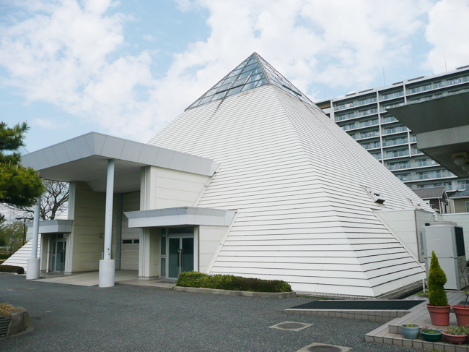

紹介ページ掲載申込書（様式２）記入例

データの写真を貼り付けます

②会員様・または作業風景の写真を貼り付けてください。
（高解像度の写真については、解像度を下げてください）
また、8MB以下のファイルにしてください。

千葉県技能士会連合会

■技能のこだわり■（例文）
昭和47年より地元千葉県の皆さまに確かな信頼を頂いております。
〇級技能士が丁寧に作成する技能士の楯や門標は、繊細な技能の技術を駆使し
丈夫で長く使用できて、多くの皆様に好評です。他県の方のご購入も大歓迎です。

■技能の経歴■ ■店舗所在地■
〇年○○賞受賞
ものづくりマイスターとして活動中

◎技能士カード・問題集など販売中
◎入会も随時受け付けております

◆お気軽にご相談ください◆
〒261-0026
千葉県千葉市美浜区幕張西4-1-10
TEL043-350-5124

③技能士の仕事・紹介・店名
（HPにリンク）店舗所在地など
ご自由にレイアウトしてください。

↑千葉県技能士会連合会
～技術と信頼のおける技能士～千葉県技能士会連合会
紹介ページ掲載申込書（様式２）
技能士紹介 お名前 〇級技能士
職種 作業

（様式３）
「技能士のいるお店」紹介ページ掲載中止依頼書

令和 年 月 日

千葉県技能士会連合会会長 様

私は、下記のとおり千葉県技能士会連合会における「技能士のいるお店」
紹介ページの掲載を中止することを申し出ます。
なお、掲載中止依頼書（様式３）をメールに添付し、送信いたします。

氏 名 | フリガナ
住 所 | 〒 -
日中連絡の取れる電話番号
掲載中止の理由
※掲載を削除させていただくため、お時間を頂戴する場合がありますので、あらかじめ
ご了承ください。

※事務局記入欄
受付日 | 掲載終了日 | 備 考

